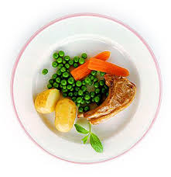
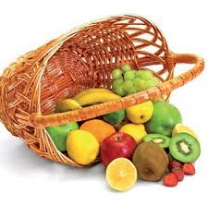
Ј е л о в н и к

за период: 16.11.- 20.11. 2020.
датум | Доручак | Ужина | Ручак
понедељак  16.11. | Намаз од скуше и крем сира, хлеб, јогурт | Бухтла са џемом,  чај | Сочиво са сланином, купус салата, хлеб, Јабука
уторак  17.11. | Мед, путер, хлеб,  чај | Погачице од ражаног брашна, јогурт | Ђувеч са јунећим месом, филе паприка салата, хлеб, Мандарина
среда  18.11. | Јунећа печеница, павлака, хлеб, какао | Гриз | Панирани ослић, прилог далматинска гарнитура, хлеб, Јабука
четвртак  19.11. | Намаз од барених јаја и крем сира, јогурт | Баклава са маком,  чај са лимуном | Сладак купус са јунећим месом, хлеб  Поморанџа
петак  20.11. | Качамак са сиром на млеку | Пита са сиром,  чај | Ајмокац са пилећим месом, прилог интегрални пиринач, кис.краставац салата, хлеб, Јабука

енергетска вредност | беланчевине | масти | угљени  хидрати | минерали |  | витамини
 |  |  |  | Са | Fe | А | Б1 | Б2 | С | РР
4533,55 | 38,34 | 39,05 | 143,34 | 565,49 | 6,23 | 804,22 | 0,65 | 0,93 | 109,02 | 4,92

*установа задржава право промене јеловника из техничких разлога

нутрициониста установе

Mирјана Спасов, Јелена Јовановић
ПРЕДШКОЛСКА УСТАНОВА ЧУКАРИЦА
Бр.2272 датум 09.11.2020.год.
БЕОГРАД, Пожешка број 28 Тел/факс: 3058-718;3058-717

